BREVET DE TECHNICIEN SUPÉRIEUR

**NÉGOCIATION ET DIGITALISATION**

**DE LA RELATION CLIENT**

**ÉPREUVE E5 : Relation client à distance et digitalisation**

**Première partie – Épreuve ponctuelle écrite**

**SESSION 2021**

Durée : 3 heures

Coefficient : 2

**Matériel autorisé** :

L'usage de la calculatrice avec mode examen actif est autorisé.

L'usage de la calculatrice sans mémoire, « type collège » est autorisé.

**Aucun document autorisé.**

Dès que le sujet vous est remis, assurez-vous qu’il est complet.

**Le sujet comporte 12 pages numérotées de 1 à 12**

**et comprend 6 annexes numérotées de 1 à 6**

**Composition du sujet**

**« Le Coteau des Saveurs »**

Cette étude part de données réelles qui ont été modifiées pour des raisons de confidentialité.

**Dossier 1 : Développer l’activité via le digital**

Ce dossier vise à apprécier votre capacité à :

* Diagnostiquer l’activité du e-commerce
* Produire et publier des contenus digitaux

**Dossier 2 : Développer l’exploitation du site *web* marchand**

Ce dossier vise à apprécier votre capacité à :

* Créer et entretenir la relation client à distance
* Encadrer et animer une équipe de téléacteurs
* Dynamiser un site de e-commerce

**Réflexion commerciale structurée**

RECOMMANDATIONS IMPORTANTES

**La candidate ou le candidat peut traiter chaque dossier de manière indépendante.**

La candidate ou le candidat ne doit en aucun cas faire figurer ou apparaître son nom propre dans la copie.

Liste des annexes

|  |  |  |
| --- | --- | --- |
| Annexes n° | **Intitulé** | **Page(s) n°** |
| 1 | **Données par canal de vente sur 6 mois (de juillet 2019 à décembre 2019)** | 7 |
| 2 | **Données sur le e-commerce alimentaire** | 7-8 |
| 3 | **Les réseaux sociaux spécialisés** | 9 |
| 4 | **Le réseau spécialisé Toocook** | 10-11 |
| 5 | **Schéma du processus de l’opération « Incitation à l’ouverture de compte web »** | 12 |
| 6 | **Données sur l’opération « Incitation à l’ouverture de compte web »** | 12 |

**Le Coteau des Saveurs**



Le Coteau des Saveurs est une PME, créée en 1999 par Jérôme MARTIN. Elle est spécialisée dans la production et la distribution de produits frais et transformés (traiteur). Elle comprend un site de fabrication situé à Nolay en Côte d’Or qui est aussi le siège social, et trois sites de distribution situés à Douchy dans le Loiret, à Attignat dans l’Ain et à Vénissieux dans le Rhône. Le Coteau des Saveurs compte un effectif de 60 personnes environ. Sébastien Chapelle, directeur commercial, dirige un plateau de 22 téléconseillers chargés de prospecter et de vendre les produits à des particuliers exclusivement. Ces derniers sont contactés toutes les trois semaines. De plus, il manage une équipe de livreurs dont la mission commerciale est essentielle aux yeux du dirigeant. En effet, ils assurent la livraison des produits mais ont aussi pour rôle de recueillir les avis des clients et de parvenir ainsi à une relation client de qualité. La société dispose d’un site *web* marchand piloté par un webmaster. De plus, un community manager interne assure la visibilité de l’entreprise en publiant sur les réseaux sociaux (Facebook, Instagram et Twitter). Il s’occupe également de créer et diffuser une newsletter adressée aux clients toutes les trois semaines. Le reste de l’effectif est composé de personnel chargé de la fabrication et de la préparation des commandes.

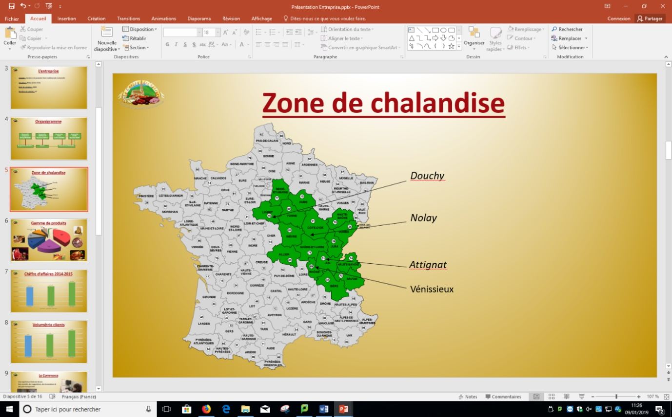

**Zone de chalandise – 16 départements**

L’offre proposée par Le Coteau des Saveurs est large et composée à 99 % de produits salés (viande, charcuterie, poissons) et de 1 % de produits sucrés de qualité et labellisés (Label Rouge, AB). Les produits proviennent de la région Bourgogne Franche Comté. Le positionnement prix est cohérent avec la gamme de produits proposés. La distribution s’effectue au domicile des clients à l’occasion des tournées des livreurs. Les clients sont destinataires d’un catalogue produits par voie postale, également accessible sur le site *web* et annoncé via la newsletter. De plus, des catalogues thématiques sont édités à certaines occasions (Noël, Pâques, etc.).

**Pour dynamiser le chiffre d’affaires, Jérôme MARTIN souhaite faire évoluer la société vers une démarche omnicanale. Pour cela, vous aurez à l’assister afin de l’accompagner dans ce projet. Il vous confie la responsabilité de deux dossiers.**

**Remarque importante : les dossiers sont à traiter sans tenir compte des conséquences de la situation sanitaire.**

#### DOSSIER 1- Développer l’activité via le digital

La zone de chalandise de la société Le Coteau des Saveurs n’a cessé de s’agrandir au rythme de l’ouverture de nouveaux sites de distribution. La charge de travail de l’équipe de téléconseillers semble maximale et l’entreprise ne souhaite pas réaliser les investissements nécessaires à l’agrandissement du plateau. Jérôme MARTIN envisage donc d’accentuer l’utilisation du site *web* marchand de l’entreprise, actuellement davantage utilisé comme un site vitrine. De plus, il souhaite améliorer la visibilité de la société sur les réseaux sociaux notamment en étant présent sur un réseau social spécialisé. Il vous charge d’évaluer la pertinence de cette orientation.

***Annexe 1 : Données par canal de vente sur 6 mois (de juillet 2019 à décembre 2019)***

***Annexe 2 : Données sur le e-commerce alimentaire***

***Annexe 3 : Les réseaux sociaux spécialisés***

***Annexe 4 : Le réseau spécialisé Toocook***

**Travail à faire**

1.1 Justifier le choix de Jérôme MARTIN de développer l’exploitation du site *web* marchand.

1.2 Apprécier l’intérêt d’être présent sur le réseau social Toocook.

1.3 Proposer des contenus susceptibles d’être créés sur Toocook et indiquer pour chacun d’eux l’intérêt pour Le Coteau des Saveurs.

1.4 Indiquer les précautions juridiques qu’implique l’utilisation des données issues de ce réseau social.

#### DOSSIER 2 – Développer l’exploitation du site *web* marchand

Dans le cadre du développement de l’exploitation du site *web* marchand de l’entreprise, Jérôme MARTIN met en œuvre une opération d’incitation à l’ouverture de comptes *web* auprès de sa clientèle actuelle. Pour cela, il envisage de mobiliser une équipe de douze téléconseillers. Ces derniers devront contacter des clients sélectionnés à partir d’un scoring et proposer une remise de 5 % sur la 1ère commande en ligne. Cette opération impliquera également les livreurs qui relanceront les clients n’ayant pas activé leur compte *web* lors du contact téléphonique avec les téléconseillers. Jérôme MARTIN vous charge de superviser cette opération.

***Annexe 5 : Schéma du processus de l’opération « Incitation à l’ouverture de compte web »***

***Annexe 6 : Données sur l’opération « Incitation à l’ouverture de compte web »***

**Travail à faire**

2.1 Apprécier la faisabilité de l’opération par l’équipe de douze téléconseillers.

2.2 Proposer l’argumentaire qui pourra être utilisé par les téléconseillers pour inciter à l’ouverture d’un compte *web*.

2.3 Présenter les actions (matérielles et managériales) à mettre en œuvre auprès des livreurs.

#### RÉFLEXION COMMERCIALE STRUCTURÉE

En s’inspirant du cas proposé et en mobilisant des connaissances, proposer, en une trentaine de lignes maximum, une réflexion commerciale structurée qui répondra à la question suivante :

**En quoi une démarche omnicanale permet-elle d’améliorer l’efficacité**

**de l’entreprise dans la conquête et la fidélisation de clients ?**

***Annexe 1 : Données par canal de vente sur 6 mois (de juillet 2019 à décembre 2019)***

|  |  |  |
| --- | --- | --- |
|  | Ventes par téléphone | Ventes via le site  lecoteaudessaveurs.fr |
| Nombre de commandes | 27 416 | 22 |
| Chiffre d’affaires en € | 1 726 683,00 | 2 670,00 |
| Nombre clients appelés | 77 100 |  |
| Nombre de visites sur le site |  | 85 338 |
|  |  |  |
| Equipe concernée | 22 téléconseillers | 1 webmaster assisté du community manager |

***Source interne***

***Annexe 2 : Données sur le e-commerce alimentaire***



***…/…***

***Annexe 2 : Suite***

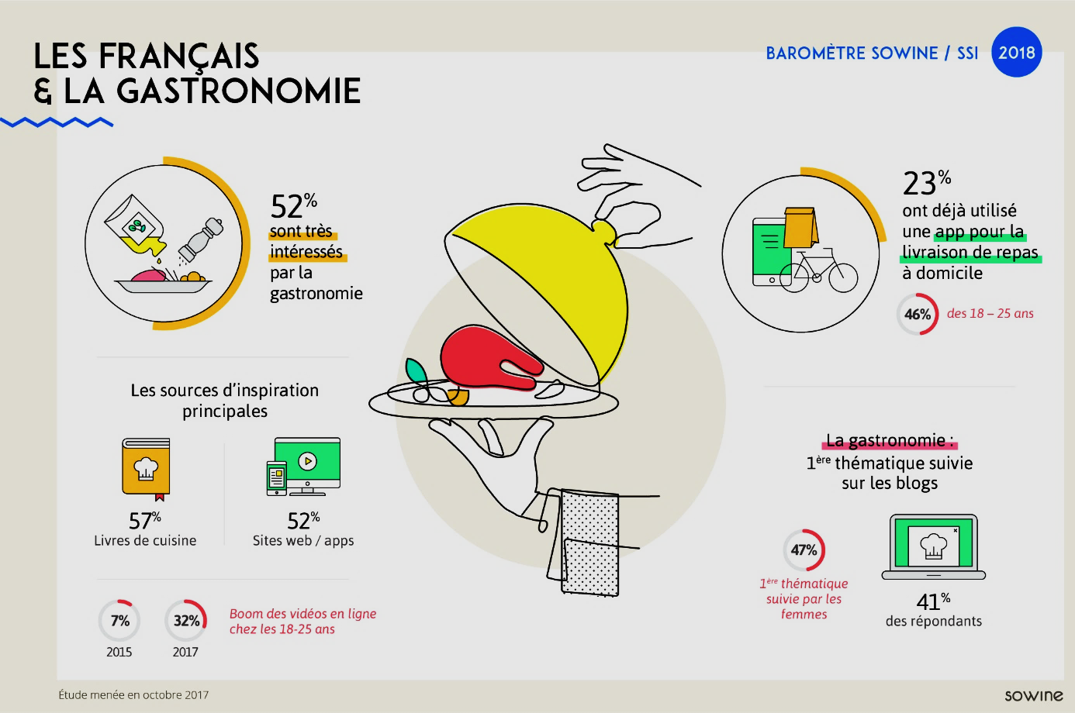

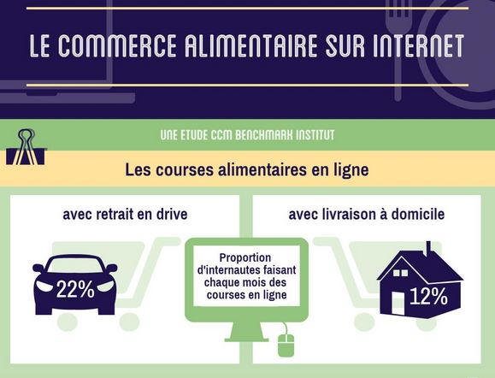

***Source : www.drive-fermiers.fr***

***Annexe 3 : Les réseaux sociaux spécialisés***

Au-delà des [réseaux sociaux généralistes](https://www.vu-du-web.com/community-management/reseaux-sociaux/grands-reseaux-sociaux/) comme Facebook, Twitter, Google+, il existe un nombre important de petits réseaux qui peuvent vous permettre de cibler vos clients de manière plus précise. Face à la baisse du reach[1] sur Facebook, n’oubliez pas les réseaux sociaux de niche où vos concurrents ne sont pas toujours présents !

## **Le réseau social spécialisé qui correspond à votre cible**

Les réseaux peuvent être spécialisés de manière horizontale, verticale, par thématique, par localisation :

* Les réseaux sociaux horizontaux vont cibler les utilisateurs par métier, domaine d’expertise ou de compétence. On retrouve par exemple Dribble pour les graphistes, vox-avocats pour les avocats, et bien d’autres.
* Les réseaux sociaux verticaux regroupent les utilisateurs par secteur d’activité. Pour le secteur de la santé, on retrouve entre autres Santé Connect, et Talentpharmacie.
* Les réseaux sociaux thématiques : ils regroupent les communautés en fonction d’un thème particulier. On retrouve [Snapchat](https://www.vu-du-web.com/actus/snapchat-a-le-vent-en-poupe/) ou [Slingshot](https://www.vu-du-web.com/actus/snapchat-est-mort-vive-slingshot/) pour les photos/vidéos éphémères, [Swipp](https://www.vu-du-web.com/actus/swipp-le-nouveau-reseau-social/) pour les avis consommateurs, [Mon Nuage](https://www.vu-du-web.com/actus/voyagez-avec-mon-nuage/) pour les amoureux du voyage, et [Famest](https://www.vu-du-web.com/actus/famest-le-reseau-social-des-marques/) pour la mode par exemple.
* Les réseaux sociaux à dimension locale, nationale et internationale. On retrouve par exemple Peuplade, un réseau social qui permet aux habitants d’un quartier d’échanger avec leurs voisins.

De nombreux réseaux sociaux spécialisés existent actuellement, vous n’aurez donc pas de difficulté à trouver le réseau social qui correspond à votre cible pour lancer des campagnes de communication complémentaires à celles menées sur les réseaux sociaux généralistes.

## **Utilisez les réseaux de niche pour une meilleure efficacité**

Les réseaux sociaux spécialisés permettent de communiquer là où vos concurrents ne communiquent pas forcément. Pensez à rechercher les réseaux de niche qui correspondent à un segment cible de votre communication. Comme vu précédemment, il existe de nombreux réseaux capables de répondre à votre besoin de communication de manière très ciblée.

Face à la saturation des réseaux sociaux généralistes, les réseaux de niche apparaissent comme une solution complémentaire pour communiquer auprès de vos prospects et clients.

***Source : www.vu-du-web.com***

***Annexe 4 : Le réseau spécialisé Toocook***

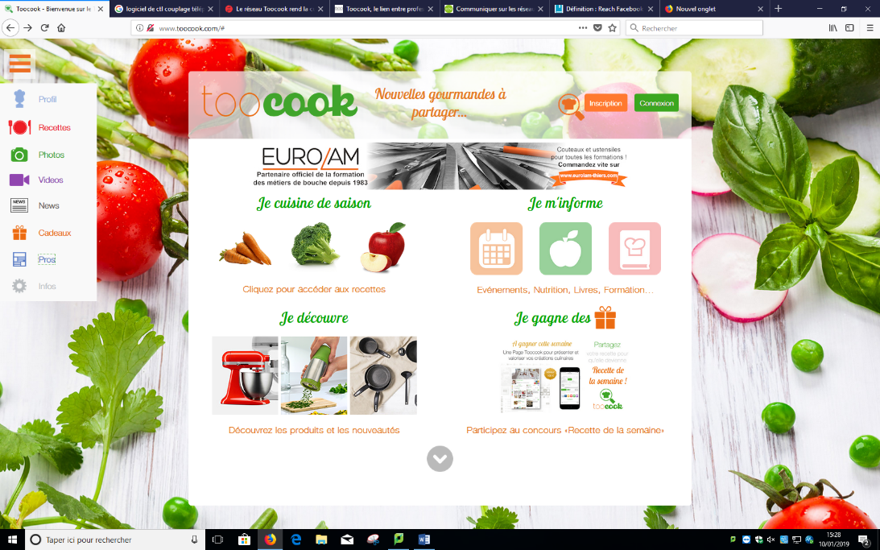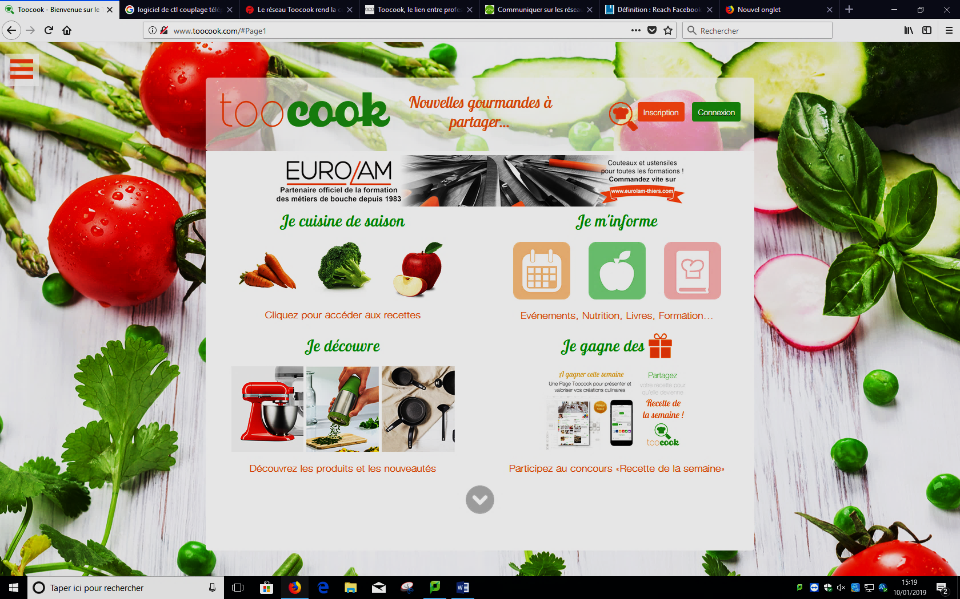

***…/…***

***Annexe 4 : Suite***

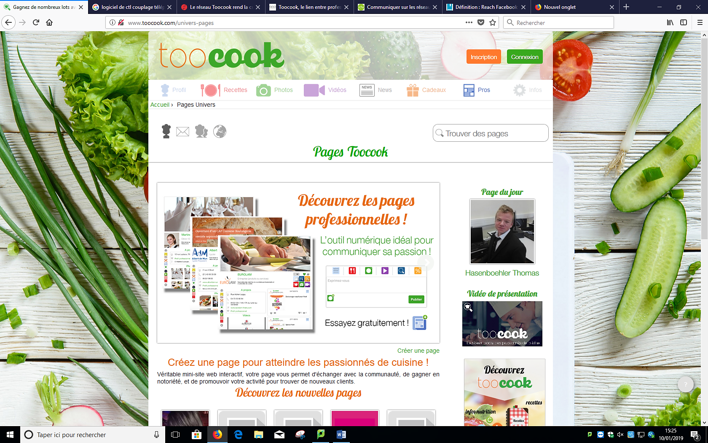

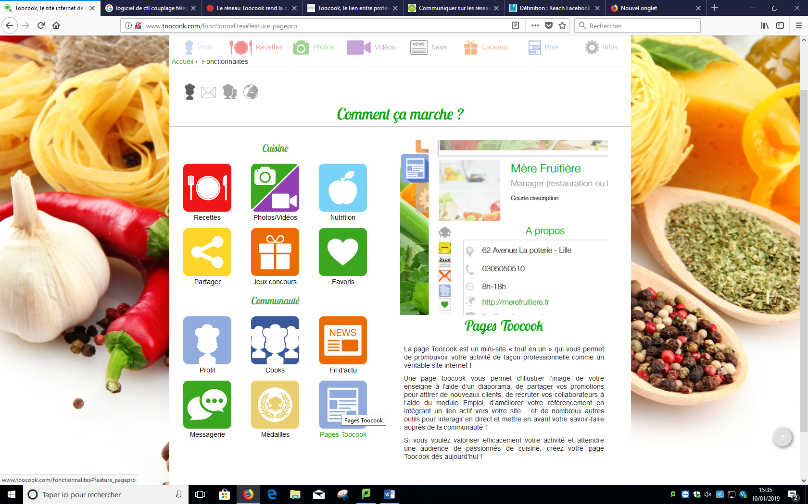

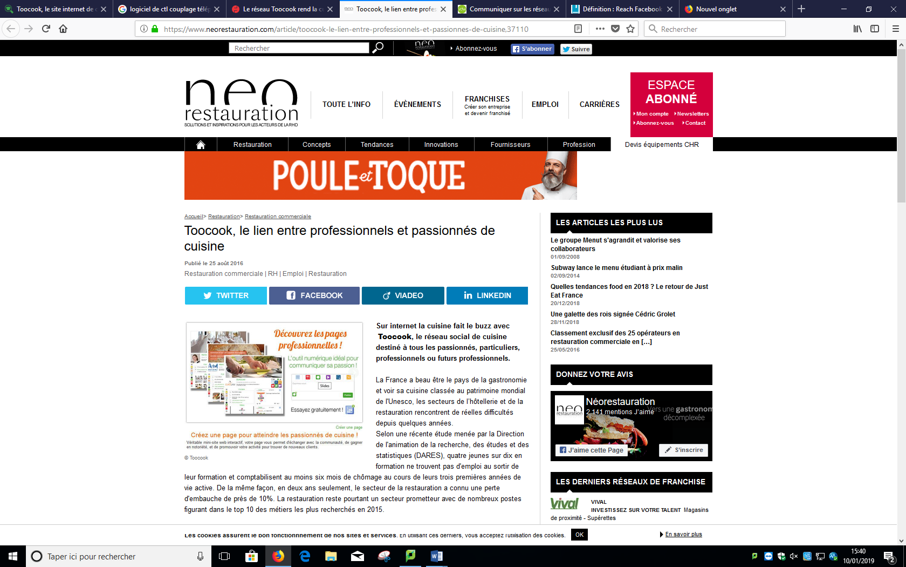

Toocook a développé un outil spécial à destination **des professionnels**. A la fois vitrine, outil de communication et de publicité, ces pages permettent aux professionnels de publier en quelques minutes seulement leurs demandes et leurs publicités. Les professionnels de la restauration peuvent présenter leur établissement, leur cuisine, vanter les mérites de leur savoir-faire, touchant ainsi des clients qualifiés, des amateurs, et peuvent également découvrir de jeunes talents pour peut-être, leur offrir leur chance.

Ces pages sont proposées à la location pour 25 €/mois.

***Source : www.neorestauration.com***

***Source :*** [***www.toocook.com***](http://www.toocook.com)

***Annexe 5 : Schéma du processus de l’opération « Incitation à l’ouverture de compte web »***

Appel des clients sélectionnés par les téléconseillers

Réponse « oui » à l’ouverture d’un compte

Réponse « non » à l’ouverture d’un compte

Le client crée son compte

Le client ne crée pas son compte

Relance du client par les livreurs

Envoi d’un e-mail avec lien à cliquer vers l’ouverture du compte

***Source interne***

***Annexe 6 : Données sur l’opération « Incitation à l’ouverture de compte web »***

* L’opération « Incitation à l’ouverture de compte » se déroulera pendant une semaine de 5 jours à raison d’1 heure par jour et par conseiller.
* L’objectif est d’aboutir à 200 créations de compte client sur le site marchand.
* Grâce à un couplage téléphonie informatique sur le PGI[2], chaque téléconseiller peut réaliser un appel toutes les 2 minutes en moyenne (appels décrochés et non décrochés).
* On estime que 80 % des personnes contactées vont décrocher et que 15 % d’entre-elles accepteront l’ouverture d’un compte (le téléconseiller leur envoie alors un mail avec un lien à cliquer pour accéder à un formulaire en ligne de création de compte).

***Source interne***

1. Le reach Facebook désigne la capacité pour une marque de toucher les fans de sa page lors d’une publication ou post Facebook.
2. Progiciel de Gestion Intégré